**Práctica 9. Matrices**

Autor

Martínez Buenrostro Jorge Rafael

Profesor

Miguel Alfonso Castro García

*9 de mayo de 2024*

# Operaciones con matrices

## Punto 1 y 2

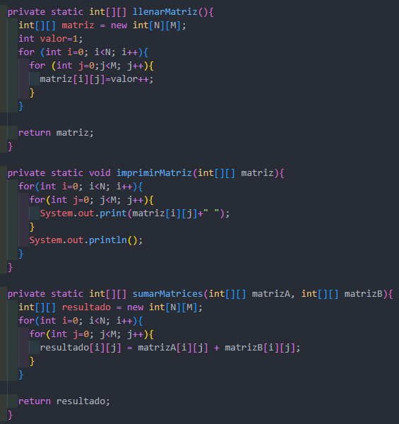

Figura 1. Implementación de los métodos

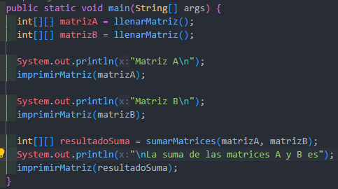

Figura 2. Main en el IDE

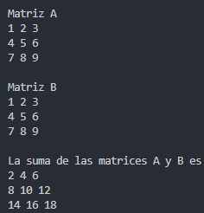

Figura 3. Resultado de la ejecución

## Punto 3

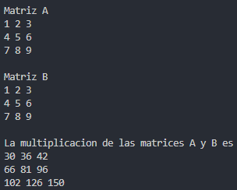

Figura 4. Resultado de la ejecución

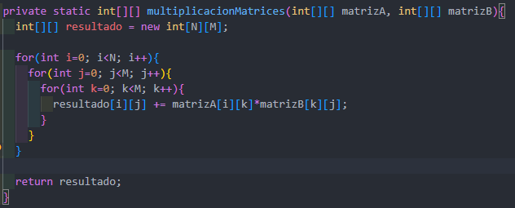

Figura 5. Implementación de la multiplicación

## Punto 4

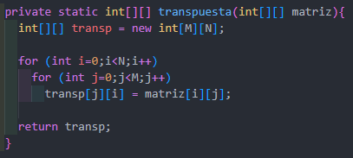

Figura 6. Implementación de la transpuesta

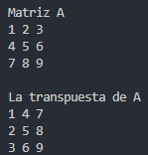

Figura 7. Resultado de la ejecución

# Búsqueda

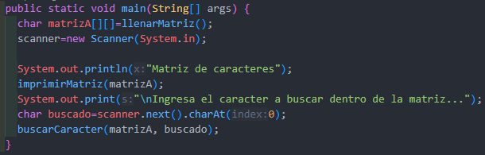

Figura 8. Método main

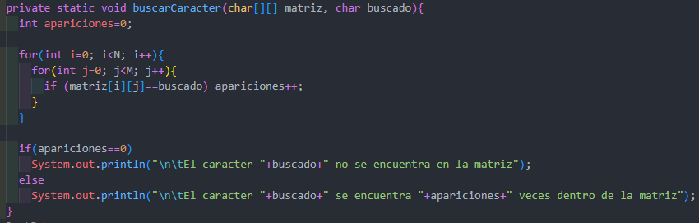

Figura 9. Implementación de la búsqueda